Білім беру ұйымының атауы: |  | "Абай атындағы мамандандырылған қазақ мектеп-гимназия" КММ
Пәні: |  | Жаратылыстану
Бөлім: |  | «Заттар және олардың қасиеттері»
Педагогтің аты- жөні: |  | Бисимбаева Карлыгаш Орысбековна
Күні:
Сынып: 3 |  | Қатысушылар саны: 25 | Қатыспағандар саны:
Сабақтың тақырыбы: |  | Қатты, сұйық және газ тәрізді заттар қандай болады?
Оқу бағдарламасына сәйкес оқыту мақсаттары: |  | 3.3.1.1 заттарды шығу тегі және агрегаттық күйі бойынша жіктеу;  3.1.2.4 жүргізілген эксперимент нәтижесін құрылған жоспарға сәйкес диаграмма түрінде көрсету, қорытынды жасау;
Сабақ мақсаты: |  | Заттарды шығу тегі және агрегаттық күйі бойынша жіктейді,қатты, сұйық және газ тірізіді заттардың шығу тегі және агрегаттық күйлерінің өзгеруін тәжірибе жүргізеді және нәтиже бойынша қортынды жасайды.
Бағалау критерийлері |  | - Заттарды шығу тегі және агрегаттық күйі бойынша жіктейді;(қолдану)  - Қатты, сұйық және газ тірізіді заттардың шығу тегі және агрегаттық күйлерінің өзгеруін тәжірибе жүргізеді және нәтиже бойынша қортынды жасайды.(ЖДД)
Сабақтың барысы:
Сабақтың кезеңі/уақыт | Педагогтің әрекеті |  |  | Оқушының әрекеті | Бағалау | Ресурстар
Сабақтың басы  3 мин  3 мин  5 мин  2 мин  3 мин | І.Ұйымдастыру кезеңі.  Ынтымақтастық атмосферасын «Сиқырлы сөз- Иә» ойыны арқылы құрастырамын, оқушылардың көңіл-күйін көтеріп, өздеріңе деген сенімділікті арттырамын.  «Бір минут» әдісі арқылы жылдам сұрақтарға жауап береді, өткен білімдерін еске түсіреді.  1)Бізді қоршаған барлық нысан қалай аталады?  2)Жасанды заттар дегеніміз не?  3) Табиғи дене дегеніміз не?  4) Табиғи және жасанды заттарға мысал айт.  ІІ.Жаңа тақырып  «Серпілген сауал» әдісі  Тақтада суреттер көрсетіледі.Осы суреттер бойынша сұрақтары бар конверттер таңдайды.  -Суреттер нелер бейнеленген?  -Су туралы не айта аласыңдар?  -Судың қатты күйі қалай аталады?  -Бу дегеніміз не?  -Мұз,су, және газ арасында қандай ұқсастық пен айырмашылық бар?  -Неліктен бір зат әртүрлі болып көрінеді?  -Ендеше бүгінгі бідің сабағымыздың тақырыбы заттардың агрегаттық күйлері жайында болмақ.  -Заттар үш күйде болады: қатты, сұйық, газ.  Қатты денелер пішінін мен көлемін сақтайды.Мысалы: металл,мұз,ағаш  Ал сұйық заттар пішінін оңай өзгертеді, бірақ көлемін сақтайды.Олар аққыштық қасиетке ие.Мысалы:су, өсімдік майы т.б.  Газ пішіні мен көлемін оңай өзгертеді, тұрған жеріндегі барлық кеңістікке таралады. Мысалы: ауа, бу  «Кім тапқыш?» әдісі  Сынып бөлмесінде қатты,сұйық, газ күйінде кездесін заттарды атап ,  мысал келтіреді. |  |  | Мұғалім қойған және бір-біріне қойған сұрқтарға «иә» деп жауап береді  Сұрақтарға жылдам жауап береді.  Сұрақты талдап, жауап береді. Тақтада көрсетілген ақпаратпен танысады.  Ақпаратты мұқият тыңдайды, есіңде сақтайды.  Айналадағы заттардан мысалдар айтады. | ҚБ:«Үш шапалақ» әдісі  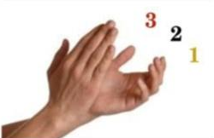  Дескриптор:  -Өткен тақырыптарды еске түсіреді.  - Сұраққа толық жауап береді.  ҚБ: «Ауызша мадақтау» әдісі Дескриптор:  -Суреттерді салыстырады;  -Сұрақтарға жауап беру арқылы сабақтың тақырыбын анықтайды.  ҚБ: «Отшашу» әдісі    Дескриптор:  -Қатты заттарға мысалдар айтады;  -Сұйық заттарға мысалдар айтады;  -Газ тәрізді заттарға мысал айтады; | Слайд №3  Слайд №4  https://fsd.multiurok.ru/html/2019/09/02/s_5d6d57aa96da7/1199306_5.jpeg  Слайд №5,конверттер, суреттер  Слайд №6  Слайд №7  https://engime.org/saba-jospari-za-merzimdi-jospardi-taraui-otbasili-destrler-men.html?page=2
Сабақтың ортасы  7 мин  3 мин  10 мин | «Орнымды тап» әдісі  Сөздерді кестенің сәйкес бағандағы агрекаттық күйіне қарай орналастырады.Содан соң кестеге бір өз мысалын жазады.  Ойлау дағдысы: Қолдану  Бағалау критерий:- Заттарды шығу тегі және агрегаттық күйі бойынша жіктейді;  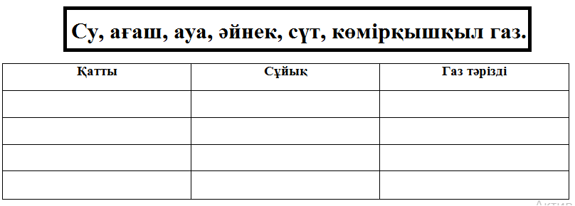  ЕБҚ: Зейін тапшылығы бар,тапсырмаларды баяу орындайды  «Семантикалық карта» әдісі  Берілген заттарды кестенің сәйкес бағандағы агрекаттық күйін анықтап , кестені толтырады.  Ойлау дағдысы: Қолдану  Бағалау критерий:- Заттарды шығу тегі және агрегаттық күйі бойынша жіктейді;  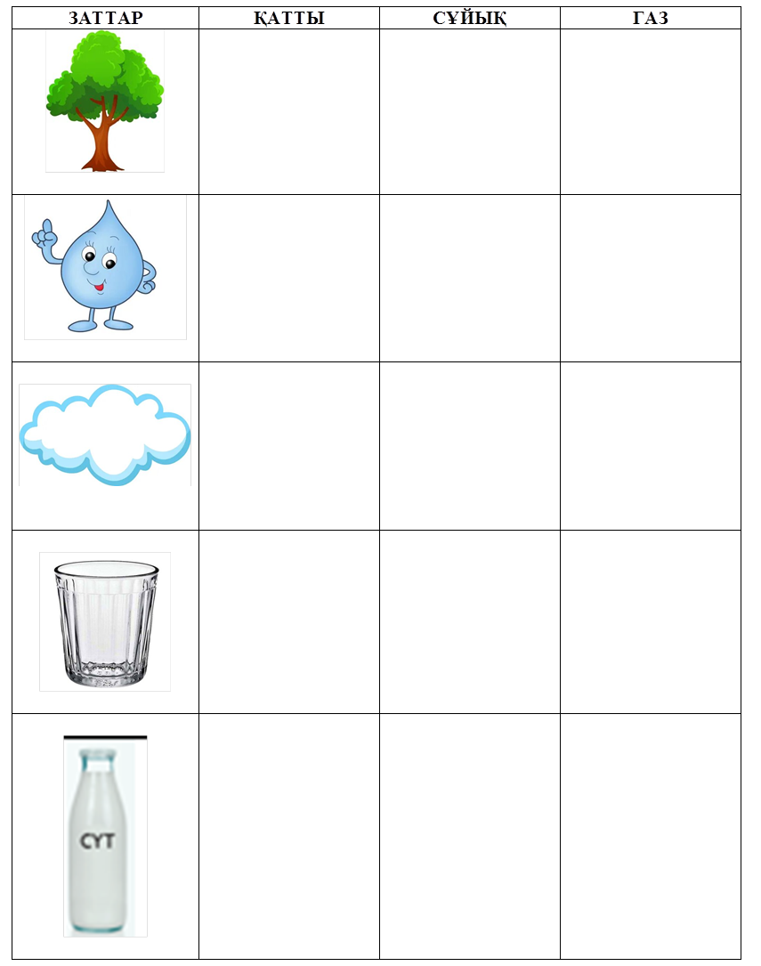  Сергіту сәті  «Менімен бірге қайтала» ойыны  Әуенді жіберген уақытта әртүрлі қимылдар жасау қажет.  «Ойлан,жұптас,пікірлес» әдісі  Жұппен тәжірибе жасайды. Заттардың үдеріске дейінгі және одан кейінгі күйін сипаттап, қорытынды шығарады.  Ойлау дағдысы: ЖДД  Функ. сауаттылық: Жаратылыстану сауттылығы  Бағалау критерий: Қатты, сұйық және газ тірізіді заттардың шығу тегі және агрегаттық күйлерінің өзгеруін тәжірибе жүргізіп қорытынды шығарады.  Нұсқаулық:  Шыны ыдыста шай, қант түйіршігі, мұз беріледі.Қантты шайға салып толық ерігенше араластырады. Мұзды қолдарына алып ұстап тұрады.  Сұрақтар:  Шыны ыдыстағы шай қандай зат?  -Ал қант түйіршігі қандай ?  -Қантты араластырғаннан кейін не өзгерді?  -Шайдың түсі өзгерді ме?  -Қант жоқ болып кетті ме? Оны қалай растауға немесе жоққа шығаруға болады?  -Ал енді алақанымыздағы мұз түйіршігінде қандай өзгеріс байқап тұрсыңдар?  Қорытынды: Қант жоғалған жоқ, оның тек күйі өзгерді.Шайдың дәмі тәтті болды. Мұз еріп суға айналады.Түрлі күйдегі заттар түрлі қасиетке ие болады.Заттарды барлығы дерлік бір күйден екінші күйге ауыса алады.Бірақ барлығы емес. |  |  | Сөздерді ажыратып, кестені толтырады.  Кестені толтырады.  Әуенге сәйкес қимылдар жасап, билейді.  Жұппен тәжірибе жүргізеді.  Тәжірибе кезіндегі қауіпсіздік ережелерін сақтайды.  Талдау сұрақтарына жауап береді.  Тәжірибе нәтижесі бойынша қорытынды шығарады. | ҚБ:«Үш шапалақ» әдісі  Дескриптор:  -Қатты заттарды ажыратады;  -Сұйық заттарды ажыратады;  -газ тәрізді заттарды ажыратады;  Дескриптор:  -Қатты заттарды ажыратады;  -Сұйық заттарды ажыратады;  -газ тәрізді заттарды ажыратады;  ҚБ: «Ауызша мадақтау» әдісі Дескриптор:  - заттардың үдеріске дейінгі және кейінгі күйін сипаттайды;  - тәжірибе жасау арқылы қорытынды шығарады; | Слайд №8,қима қағаздар  https://fsd.multiurok.ru/html/2019/09/02/s_5d6d57aa96da7/1199306_5.jpeg  Слайд №9  https://www.tarbie.kz/23210  Слайд №10, шыны ыдыстағы шай, қант түйіршігі, мұз түйіршігі  Слайд №11
Сабақтың соңы  3 мин  4 мин  2 мин | Қорытынды.  -Қаттар қандай агрегаттық күйде болады?  - Қатты, сұйық және газ тірізіді заттардың агрегаттық күйлері өзгеруі мүмкін бе?  Кері байланыс  «Табыс ағашы» әдісі  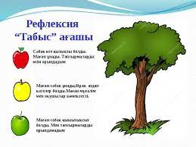  Үй тапсырмасы: Оқулық 7-7-бет оқу, түсінгенін айту. |  |  | Сұрақтарға толық жауап береді.  Алмаларды табыс ағашына жапсырады  Күнделікке көшіріп жазады. | ҚБ: «Отшашу» әдісі | Слайд №12  https://engime.org/saba-jospari-za-merzimdi-jospardi-taraui-otbasili-destrler-men.html?page=2  Слайд №13

